

Lietuvos sveikatos mokslų universitetas

Viešoji įstaiga, A. Mickevičiaus g. 9, 44307 Kaunas, tel. (0 37) 327200, el. p. rektoratas@lsmuni.lt
Duomenys kaupiami ir saugomi Juridinių asmenų registre, kodas 302536989

Pirkimo dalyviams 2025-09- Nr.VPT2-

DĖL GAUTO PRANEŠIMO

Lietuvos sveiktos mokslų universitetas (toliau – perkančioji organizacija) vykdydamas mažos vertės pirkimą „Dviračių stoginė“ (toliau - Pirkimas) skelbiamos apklausos būdu, (apie pirkimą paskelbta 2025-08-28 CVP IS, interneto adresu https://viesiejipirkimai.lt , pirkimo ID.4283753), centrinės viešųjų pirkimų informacinės sistemos (toliau – CVP IS) priemonėmis gavo tiekėjų pranešimus ID. 338433 ir 338067 , 2025-09-02d.. Pirkimo organizatorius išnagrinėjo tiekėjų paklausimus ir pateikia sekančius atsakymus:

Eil. Nr. | Klausimas (tekstas neredaguotas) | Atsakymas
1. | <…> Prašome patikslinti techninių specifikacijų punktą Medžiagiškumas*:  Dviračių stoginė pagaminta iš plieno (arba lygiavertės medžiagos) profilių 80 (±2) x 60 (±2) x 3 (±0,2) mm, 80 (±2) x 80 (±2) x 3 (±0,2) mm ir 30 (±2) x 30 (±2) x 1 (±0,1) mm.  Kurioje vietoje turėtų būti profilis 30 (±2) x 30 (±2) x 1 (±0,1) mm?  Gamintojo deklaruojami profilių matmenys yra 80x60x 3 mm, 80x80x 3 mm <…> | Profilis 30 (±2) x 30 (±2) x 1 (±0,1) mm yra skirtas stoginės šoninių stiklų apatinės ir viršutinės dalies tvirtinimui; galinių stiklų apatinės dalies ir galinių stiklų vertikalaus stiklų padalinimo tvirtinimui. Paveikslėlyje (iliustracija preliminarus pavyzdys) profilio vieta pažymėta raudona linija:  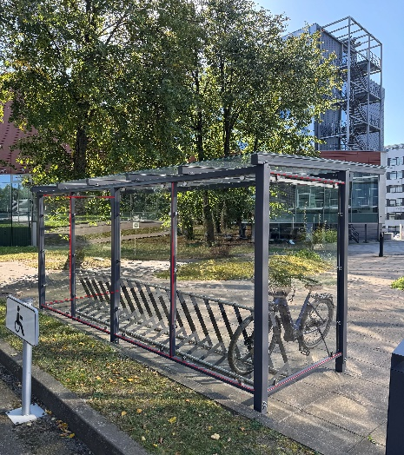  Perkančioji organizacija tikslina Profilio 30 (±2) x 30 (±2) x 1 (±0,1) mm matmenis į 50 (±10) x 50 (±20) x 2 (±0,1) mm
1. | Matmenys:  Stoginės matmenys: ilgis – 4200 (±20) mm, plotis – 2460 (±20) mm, aukštis – 2400 (±20) mm.  Gamintojo deklaruojami matmenys yra: lgis – 4200 mm, plotis – 2400 mm, aukštis – 2400 mm.  Prašome patikslinti techninę specifikaciją. | Atsižvelgiant į pastabą tikslinama konkurso sąlygų Techninė specifikacija (Priedas Nr. 1)  Matmenys:  Stoginės matmenys: ilgis – 4200 (±20) mm, plotis – 2460 (±60) mm, aukštis – 2400 (±20) mm.
2. | <…> gamintojas yra šiek tiek pakeitęs šios stoginė matmenys, anksčiau plotis buvo 2460 mm, dabar gaminamas 2400 mm.  Kadangi galima paklaida yra +-20 mm į standartinius matmenis netelpa. Ar gali paklaida sudaryti +- 60 mm ? <…> | Atsižvelgiant į pastabą tikslinama konkurso sąlygų Techninė specifikacija (Priedas Nr. 1)  Matmenys:  Stoginės matmenys: ilgis – 4200 (±20) mm, plotis – 2460 (±60) mm, aukštis – 2400 (±20) mm.

Atsižvelgiant į atliktus pakeitimus, pirkimo organizatorius nusprendė pratęsti pasiūlymų pateikimo terminą, t. y. vietoj 2025-09-05 09:00 perkelti į 2025-09-11 09:00 val. Atsižvelgiant į tai bus paskelbtas skelbimas apie pakeitimus CVP IS sistemoje.
Pranešame, kad yra paskelbta aktuali, pirkimo sąlygų Priedo Nr.1 Techninės specifikacijos ir Priedo Nr.2 Pasiūlymo formos, redakcija.

Rengiant pasiūlymą prašome vadovautis konkurso sąlygų Techninės specifikacijos (Priedo Nr.1) ir Pasiūlymo formos (Priedas Nr.2) aktualia redakcija.

PRIDEDAMA:
- Priedas Nr. 1, Techninė specifikacija aktuali redakcija 2025-09-03 d.
- Priedas Nr. 2, Pasiūlymo forma aktuali redakcija 2025-09-03 d.

Viešųjų pirkimų vyresnioji specialistė Loreta Chaziachmetova

Viešųjų pirkimų tarnybos vadovė Ingrida Nausėdaitė

Viešųjų pirkimų tarnybos specialistė Loreta Chaziachmetova, tel.: (0 37) 37 21 73, loreta.chaziachmetova@lsmuni.lt

